|  |  |  |  |  |  |
| --- | --- | --- | --- | --- | --- |
| ***Сабақтың тақырыбы:***  *Қыстың қызығы* | | ***Мектеп:****Гимназия №27* | | | |
| ***Күні:****15.02.2017* | | ***Мұғалім:****Жаксыкулова Ж.М* | | | |
| ***Сыныбы:*** *3 «е»* | | ***Қатысқандар саны:*** | | ***Қатыспағандар саны:*** | |
| ***Сабақтың мақсаты:*** | | *Оқушыларға тақырып туралы алған білімдерін толықтыру. Тақырыпқа сай тапсырмаларды орындата отырып, сөйлеу дағдыларын дамыту. Білім деңгейлерін оқылым, тыңдалым, айтылым, жазылым әрекеттері арқылы көтеру* | | | |
| ***Күтілетін нәтиже:*** | | *Сауатты жазуға және сөйлеуге үйрету* | | | |
| ***Оқу нәтижелері:*** | | *Тақырыпты меңгереді, түсінеді, алған білімдерін өмірлік жағдаяттарда еркін қолданады* | | | |
| ***Сілтеме:****оқулық, интернет желісі* | | | | | |
| ***Сабақтың кезеңдері:*** | ***Мұғалімнің әрекеті*** | | ***Оқушылардың әрекеті*** | | ***Ресурстар*** |
| ***Басталуы*** | 1. *Оқушыларға шеңбер құрдырып, бір – біріне тілек айтқызу.*   *Үй тапсырмасын сұрақ –жауап арқылы диологқа түсіру*  *-Мәтін кім тұралы?*  *- Ол қандай адам?*  *-Оның сүйікті мақалы қандай?*  *- еңбек туралы тағы қандай мақал білесің?* | | *Оқушылар шеңбер құрып бір-біріне тілек айтады*  *Оқушылар берілген сұрақтарға жауап береді* | |  |
| ***Ортасы*** | *Жаңа сабақты бастамас бұрын оқушылардың назарын суретке аударамын*    *-балалар бүгінгі біздің тақырыбымыз«Қыстың қызығы»*  ***Билингвальді компонент:***  ***Қыс қызығы*** *– зимние забавы*  ***Мезгіл*** *– сезон*  ***Аққала соғу*** *– лепить снеговика*  ***Мұз айдыны –*** *каток*  ***-****Қалай ойлайсыңдар қыс мезгілі несімен қызық?*  ***1-тапсырма*** *Суретке қара. Сурет бойынша сөйлем құра.*    ***2-тапсырма*** *Фонетикалық талдау жасау. Шана, шаңғы, қар, мұз*  ***Сергіту сәті***  ***3-тапсырма «дұрыс /бұрыс» ойыны***  *Қыста ғана болады*  *1.Ауа-райы аязды болады*  *2.Шанамен сырғанау*  *3.Суға шомылу*  *4.Гүл теру*  *5.Коньки тебу*  *6.Жаңа жыл*  *7.Наурыз мейрамы*  *8.Күн ыстық болады* | | *Оқушылар бүгінгі ауа-райы тұралы әңгімелей-ді.*  *Оқушылар суретке қарап сабақтың тақырыбын табуға тырысады*  *Оқушылар хормен жаңа сөздерді қайталап, сөз тіркестерін құрайды.*  *Оқушылар өз ойларымен бөліседі.*  *Сурет бойынша әңгімелеу.*  *Оқушылар берілген сөздерге фонетикалық талдау жасайды*  *Оқушылар*   * *Дұрыс*   *Х бұрыс*  *деп белгілеп шығады* | | *видеоматериал* |
| ***Аяқталуы*** | *Оқушылармен сабақтың соңында жазу жұмыстарын жүргіземін.* | |  | |  |
| ***Үйге тапсырма*** | *фонетикалық талдау жасау* | | | | |
| ***Қорытындылау*** | *(сұрақ-жауап)*   1. *Өздігінен білім алудың әдістері қандай?* 2. *Білімді өмірлік тәжірибеде қолдану деген не?*   *Алған білімнің не үшін қажет деп ойлайсыңдар?* | | | | |
| ***Бағалау:*** | *Өзін-өзі бағалау* | | | | |
| ***Пәнаралық байланыс:*** | *Орыс тілі* | | | | |
| ***Рефлексия*** | *стикерлер* | | | | |

***1-тапсырма*** *Суретке қара. Сурет бойынша сөйлем құра.*

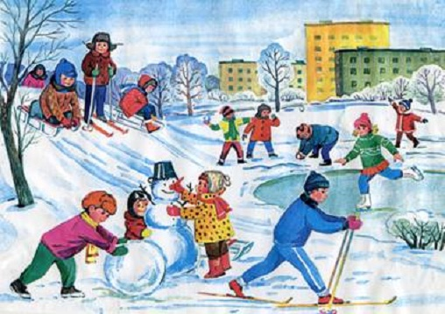

***2-тапсырма*** *Фонетикалық талдау жасау.  
Шана, шаңғы, қар, мұз*

***3-тапсырма «Дұрыс /бұрыс» ойыны***

*Қыста ғана болады*

*1.Ауа-райы аязды болады*

*2.Шанамен сырғанау*

*3.Суға шомылу*

*4.Гүл теру*

*5.Коньки тебу*

*6.Жаңа жыл*

*7.Наурыз мейрамы*

*8.Күн ыстық болады*